
ČESKÁ ASTRONOMICKÁ SPOLEČNOST
sekretariát: Astronomický ústav AV ČR, v. v. i., Fričova 298, 251 65
Ondřejov
tel. 776 602 709, info@astro.cz

_________________________________________________________________________________

Tiskové prohlášení České astronomické společnosti číslo 335 z 6. 3. 2026

Den hvězdáren a planetárií v roce 2026 bude československý, galaktický a poprvé pod hlavičkou
České astronomické společnosti

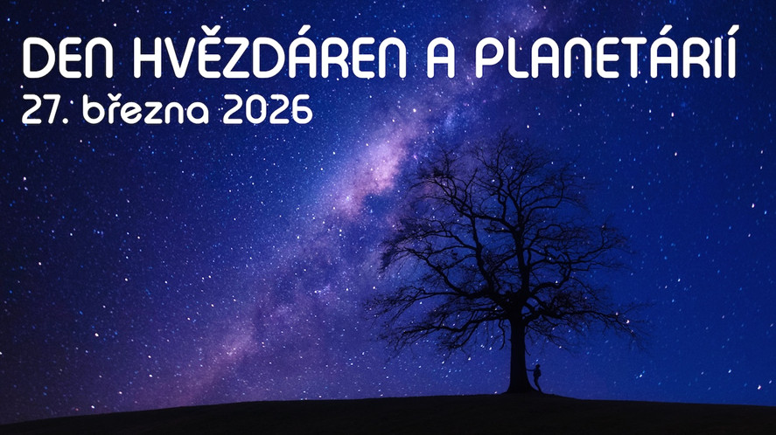
Den hvězdáren a planetárií
Autor: Vladislav Slezák
Česká astronomická společnost převzala od Asociace hvězdáren a planetárií akci Den hvězdáren a planetárií, která už několik let probíhá ve vybraných astronomických institucích. V roce 2026 je již osmým ročníkem a uskuteční se v pátek 27. března.

Měsíc bude v té době krátce po první čtvrti a tudíž jej mohou snadno pozorovat například i menší děti a senioři dalekohledem. Na obloze bude rovněž kralovat planeta Jupiter, a tak pokud se vydaří počasí, návštěvníci akce si budou moci užít jedinečný pohled na noční hvězdnou oblohu. Nejde ovšem jen o noční pozorování. Díky tomu, že jde o Den hvězdáren a planetárií, na některých místech bude možné přes den pozorovat Slunce a na hvězdárnách i v planetáriích bude probíhat speciální program.
Na astronomických pracovištích se totiž nepozoruje pouze obloha. Na některých najdete meteorologické stanice, seismická měření nebo třeba detekce znečištění ovzduší. Ovšem kromě vědeckých pozorování na většině naleznete i modely a pořady, které vám umožní seznamovat se s vesmírem i v době, kdy je třeba zataženo, nebo dokonce i když prší.
Rozšíření povědomí o akci vítají i kolegové ze Slovenskej astronomickej spoločnosti pri SAV ve spolupráci se Slovenským zväzom astronómov, kde se akce uskuteční v pátek 27. března a v následujícím víkendu ve většině astronomických institucí. Poprvé se totiž podařilo sladit termín a poukázat tak na dlouholetou česko-slovenskou spolupráci v popularizaci astronomie. Prezentace odborné a popularizační práce v astronomii zde vychází z tradice Evropského dne planetárií, který byl založen v první polovině 90. let 20. století v italské Brescii.
Den hvězdáren a planetárií bude mít v Česku i na Slovensku společné téma. Ponese se v duchu galaxií se zaměřením na naši Galaxii - Mléčnou dráhu. V roce 1926 totiž Edwin Hubble publikoval článek, ve kterém klasifikoval galaxie podle jejich vzhledu na eliptické a spirální. K tomuto tématu bude možné kromě přednášek o galaxiích a posledním výzkumu černé díry a centra naší Galaxie připravit i řadu aktivit pro děti.

Do této akce se zapojily desítky hvězdáren a planetárií po celé České republice a těší se na vás se svým programem.
Program jednotlivých institucí, které se do akce zapojili najdete na stránkách:
https://www.astro.cz/kalendar-akci.html?rok=2026&mesic=3&den=27
Koordinátorem akce je Vladislav Slezák: slezak@astronomica.cz

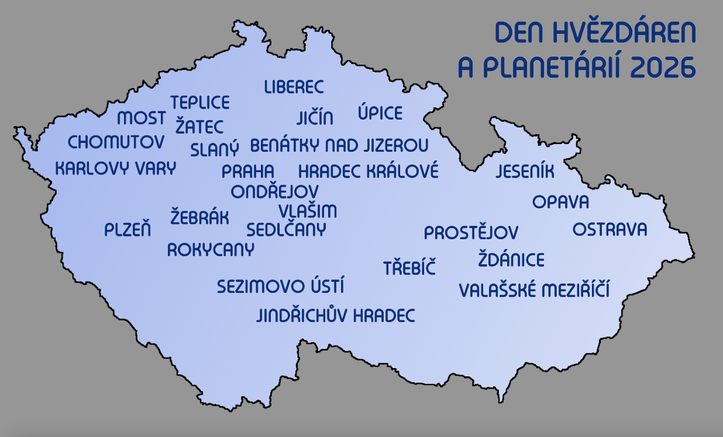
Den hvězdáren a planetárií
Autor: Vladislav Slezák

Mgr. Simona Beerová
tisková tajemnice České astronomické společnosti
_________________________________________________________________________________
Česká astronomická společnost (ČAS) vydává od května 1998 tisková prohlášení o aktuálních astronomických událostech a událostech s astronomií souvisejících. Počínaje tiskovým prohlášením č. 67 ze dne 23. 10. 2004 jsou některá tisková prohlášení vydávána jako společná s Astronomickým ústavem Akademie věd ČR, v. v. i. Archiv tiskových prohlášení a další informace nejen pro novináře lze najít na adrese http://www.astro.cz/sluzby.html. S technickými a organizačními záležitostmi ohledně tiskových prohlášení se obracejte na tiskovou tajemnici ČAS Mgr. Simonu Beerovou na adrese: Planetárium Ostrava, K Planetáriu 502, 725 26 Ostrava. Tel.: 776 602 709, e- mail: simona.beerova@vsb.cz.

